مقدمه
آسیابهای آبی شاید از 3 هزار پیش مورد استفاده بوده است. آسیابهای قدیمی دارای چرخهایی قدیمی بوده که روی میله قائم سوار می‌شده‌اند. سال رومیها از آسیابهایی با چرخهای قائم استفاده کرده‌اند در قرن شانزدهم انرژی آب بصورت صنعتی در آمد، تکنولوژی پیشرفته تولید انرژی الکتریکی از آب در ابعاد بزرگ در قرن نوزدهم بوجود آمد. انرژی آب یک منبع قابل تجدید (انرژی برگشت پذیر) و وابسته به انرژی خورشیدی است.
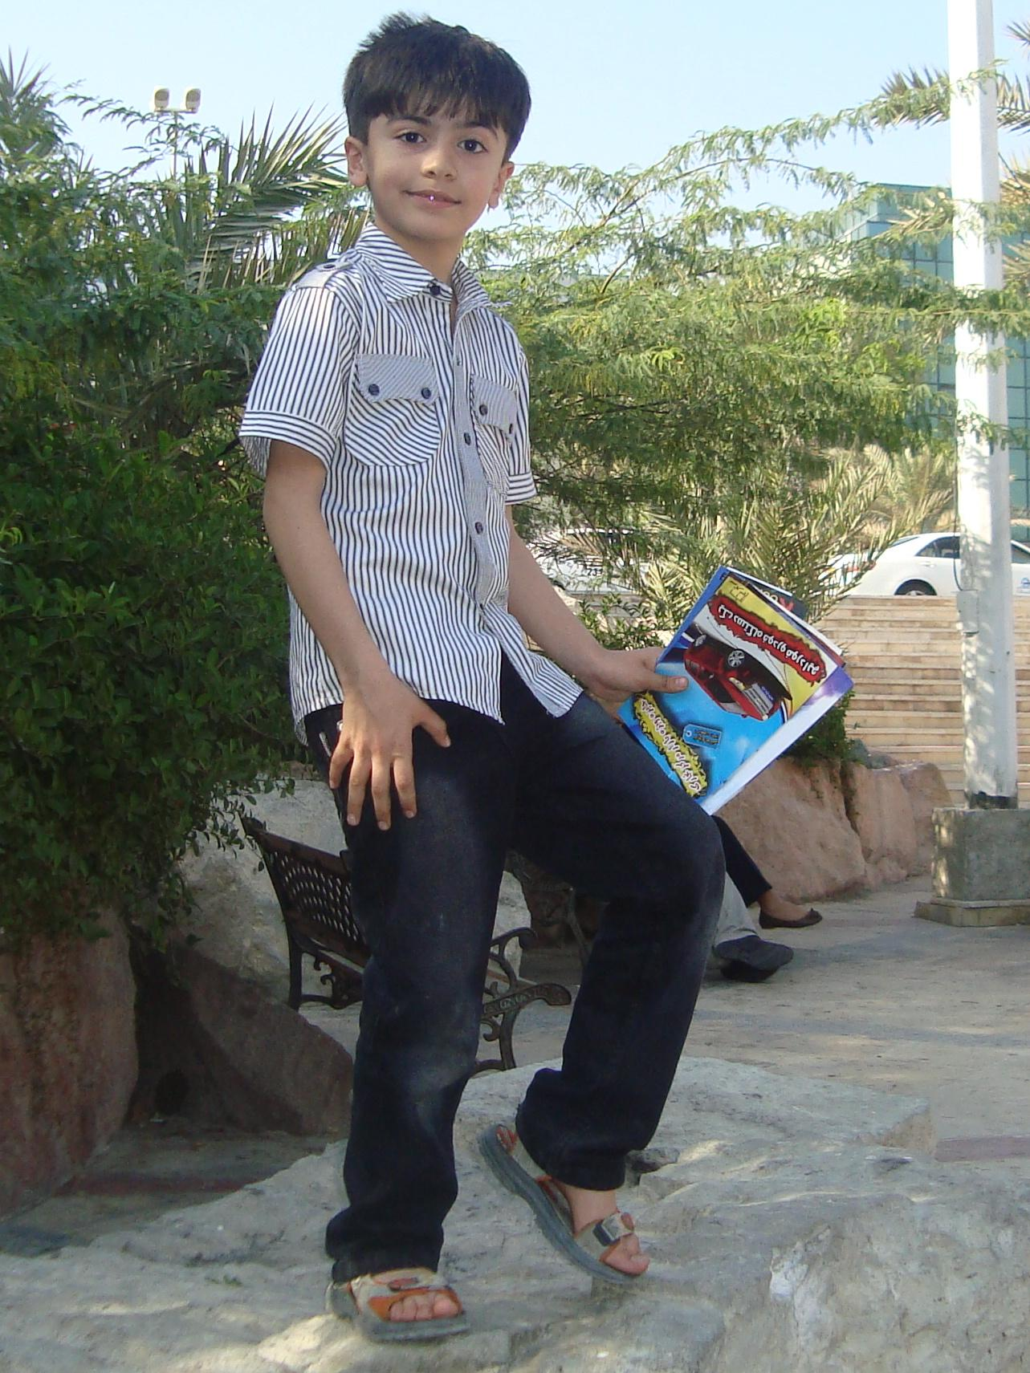
ا نرژی چیست؟

در جهان هستی در مقابل دو پدیده شناخته شده قرار داریم:
- . مواد بیجانی که فقط از اتم ها و ملکولها تشکیل شده اند و نظام حرکتی الکترون ها به دور هسته بر آنها غالب و حاکم است.

- ذراتی که علاوه بر داشتن نظام الکترونی ، خاصیت زایندگی ، تولید مثل و توسعه به انواع مختلف را دارد که به آنها سلول می گوییم .
حیات با پیچیدگی بسیار در سلولها جریان دارد . از ذره ای ناچیز، درختی تنومند با بار فراوان و یا حیوانی ستبرویا انسانی با کمال خلق می شود .
یک سلول ساده در زمانی کوتاه به سلولهای زیادی، آنهم نه ضرورتاً از نوع خودش بلکه به صور مختلف ، با نظم توسعه یافته و هر دسته از سلولها قسمتی از بدن حیوان و یا انسان را می سازند.
با آنکه راز خلقت مسیله ای غامض و پر رمز و راز است و تصور آن در ذهن کوچک بشر ( در مقایسه با عظمت طبیعت ) نمی گنجد ولی سالیان درازی است به این نکته آگاهیم که اگر تزریق انرژی به این سلولها را قطع نماییم و یا از کسب انرژی آنها جلوگیری نماییم حیات متوقف میشود. پس سزاوار است که انرژی را جوهرحیات بدانیم زیرا نه تنها قطع آن ، حیات را متوقف میکند بلکه سبب می شود که اجسام غیر زنده نیز به حالت اولیه باقی مانده و فعل وانفعال در آنها متوقف گردد و کلیه خواص تبدیل ، از آنها زایل شود. چه با نگرش توحیدی و چه بادید مادیگری(نظریه تزوآنتی تز) به جهان نگاه کنیم ، بهر حال در یک اصل نمی توان شک کرد و آن عبارتست از:اثر قاطع و تعین کننده انرژی در حیات جهان فلذا این اکسیر حیات که حاکمیت قطعی بر پیدایش عالم داشته وادامه حیات را میسر نموده است امروزه میرود که مشکلات عظیمی در زندگی انسانها ایجاد نماید لذا با یستی رفع این مشکل طرف توجه نخست متفکرین جهان قرار گیرد.
آسیابهای آبی شاید از 3 هزار سال پیش مورد استفاده بوده است. آسیابهای قدیمی دارای چرخهایی قدیمی بوده که روی میله قائم سوار می‌شده‌اند. رومیها از آسیابهایی با چرخهای قائم استفاده کرده‌اند در قرن شانزدهم انرژی آب بصورت صنعتی در آمد، تکنولوژی پیشرفته تولید انرژی الکتریکی از آب در ابعاد بزرگ در قرن نوزدهم بوجود آمد. انرژی آب یک منبع قابل تجدید (انرژی برگشت پذیر) و وابسته به انرژی خورشیدی است .
تاریخچه سدسازی
برای هزاران سال از سد برای جلوگیری از جریان رودخانه ها و آبراهه ها استفاده می شده است
در مصرباستان و عراق سدها برای آبیاری مزارع خشک ساخته م شد امروزه آنها هم چنین برای
تولید الکتریسیته و کنترل سیل و تعمیق آبرا هه هاجهت حمل ونقل و جمع آوری آب نوشیدنی به کار
می روند
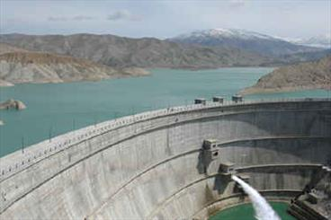
سدها می توانند هر جایی بنا شوند آنها می توانند بین چند تا صدمتر ارتفاع داشته باشند
در واقع کارآنها خیلی پیچیده نیست سد کانال رودخانه را مسدود می کند و سبب تجمع آب به بالا

دست یا پشت سد می شود تجمع آب یک دریاچه مصنوعی یا مخزن آب را تشکیل می دهد مردم
آب را هروقت که بخواهند آزاد کنند می توان ازطریق کانال ها یا لوله های آب درون مخازن و یا از
طریق دریچه هایی که در سد وجود دارد آب را به بستر رودخانه برگرداند.
اگررودخانه ای مستعد سیل باشد سد کمک می کند تا برای حفظ جان مردم جریان آب تحت کنترل
باشد و رودخانه هایی با جریان آب زیاد می توانند برای تولید الکتریسیته آبی مهارشوند
وقتی آب از طریق مخزن یا سد های آبی آزاد می شود ازیک وسیله مخصوص به نام توربین عبورداده
می شود آبی که حرکت می کند تیغه های توربین را می گرداند و این حرکت به الکتریسیته تبدیل
می شود
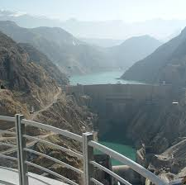

آبیاری ، الکتریسیته پاک ،کنترل سیل ! باید گفت سدها واقعا مفیدند اما آنها هم چنین می توانند
صدمات جدی به محیط زیست واد کنند.
سدها چرخه زندگی ماهیانی مانند سالمون را که بستگی به شنا در بالا و پایین دست رودخانه ها
دارند قطع می کنند .
آبی که از مخازن به سمت بستر رودخانه ها برگردانده می شود اغلب خیلی سرد تر ازحالت نرمال
آن است و این می تواند رودخانه ها را برای حیواناتی که آنجا هستند غیرقابل سکونت سازد
سدها می توانند از جریان یافتن معمول مواد غذایی به اکوسیستم گرسنه پایین دست رودخانه جلوگیری
کنند
راه حل هایی برای حل این مشکلات وجود دارد در تعداد زیادی از سدها نردبان ماهی در اطرافشان
ساخته شده است و اجازه رسیدن ماهی ها را به اطراف میدهد
آب مخازن می توانند گرم تر شود وقتی از سدها آزاد می شوند.

.
تهیه کننده:
صدرا دادخواه
کلاس : چهارم 1
معلم گرامی : سرکار خانم رجاییان
بهمن ماه 1392
دبستان امام حسین (ع)

پایان

